津山市のごみの分別・出し方
※印刷版・市ホームページ公開版とはデザイン等若干違います
★収集日当日の朝８時までに出してください
種別 | 収集日 | 出せるもの | 具 体 例
可  燃  ご  み | 毎週  曜日 | 台所ごみ  紙くず・布くず  木くず・灰  プラスチック類  （プラスチック容器包  装を除く）  ゴム類  皮革類  ビニール類  その他 | 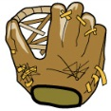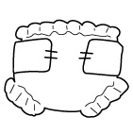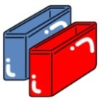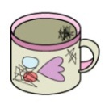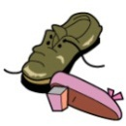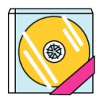  ＣＤ・ＣＤケース  靴  カップ（プラ製）  プラスチックケース  紙おむつ  グローブ  落葉・枯葉  ゴム手袋  ゴムホース  生ごみ  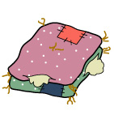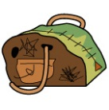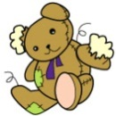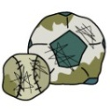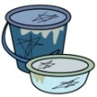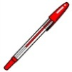  ボールペン  ポリバケツ  ボール  ぬいぐるみ  かばん・バッグ  プラスチック食品容器  紙くず  スポンジ  剪定木・木の枝  座ぶとん
 |  |  | 注意すること | ●生ごみは水分をよく切って出してください ●紙おむつは汚物を取り除いて出してください  ●木・竹などは50cm以下に切ってください ●ペットボトルは「資源ごみ」  ●灰は水で湿らせて丈夫な袋に入れ、「灰」と表示して1袋10kg以内で出してください
不  燃  ご  み | 毎月 第  (段目の)  曜日 | ガラス類  陶磁器類  金属類  その他 | 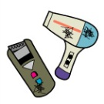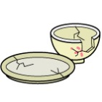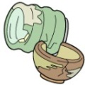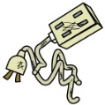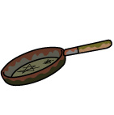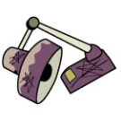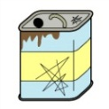  一斗缶  電気スタンド  フライパン  電気コード  陶器（せともの）  皿（陶器）  かさ  家電製品（小型）  植木鉢（陶器）  おもちゃ（金属製）  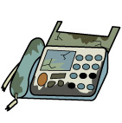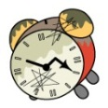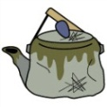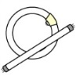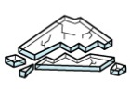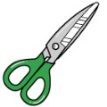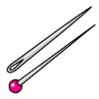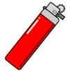  キケン  キケン  ナイフ・包丁  はさみ  キケン  キケン  針  ライター㊟ガスを使い切る  キケン  キケン  ガラス  やかん  割れた蛍光灯  時計  電話機・ＦＡＸ  電球
 |  |  | 注意すること | ●スプレー缶やカセット式ガスボンベは絶対に入れないでください  ●缶・びんは「資源ごみ」に出してください（汚れの落ちないものは「不燃ごみ」）  ●ガラスの破片やカミソリの刃などは危険なので、紙にくるむなど安全な工夫をして出してください
プラスチック容器包装 | 不燃ごみの収集日以外の  曜日  プラマークが目印 | プラスチック製  の容器包装類  カップ麺包装フィルム  カップ麺の容器（プラ） | 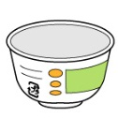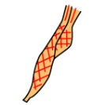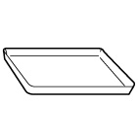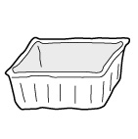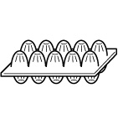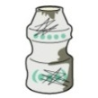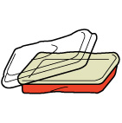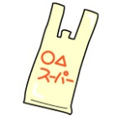  レジ袋  ペットボトルのふた  ビニール袋  弁当の容器  乳酸飲料の容器  卵パック  食品トレイ  果物等のネット袋  食品の容器包装  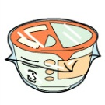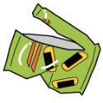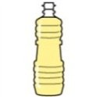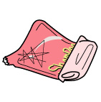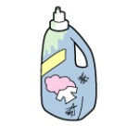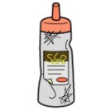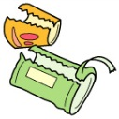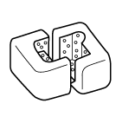  発泡スチロール  レトルトパック  ペットボトルのラベル  ドレッシング等の容器  洗剤容器  詰替え用パウチ  食用油のボトル  シャンプー容器  菓子箱・袋（プラ）
 |  |  | 注意すること | ●軽くすすいで中の汚れを落としてください。汚れが落ちないものは「可燃ごみ」に出してください  ●プラスチック製商品そのものは入れないで「可燃ごみ」に出してください
資源ごみ | 毎月 第  (段目の)  曜日 | 缶類  （スプレー缶含む）  びん類  ペットボトル  乾電池  蛍光灯  水銀式体温計 | 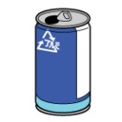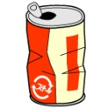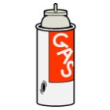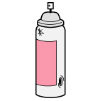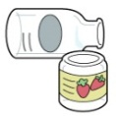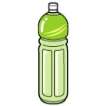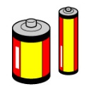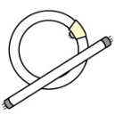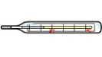  （ボタン電池含む）  乾電池  蛍光灯  ペットボトル  びん（食品・飲料）  キケン  キケン  水銀式体温計  スプレー缶  カセット式ガスボンベ  缶詰の缶  スチール缶  アルミ缶
 |  |  | 注意すること | ●缶・びん・乾電池・蛍光灯・水銀式体温計は、ごみステーションの青カゴに入れてください  ●ペットボトルは、ごみステーションの青色のネットに入れてください ●割れた蛍光灯は「不燃ごみ」  ●スプレー缶・カセット式ガスボンベは爆発の危険性があるため、必ず使い切ってから出してください  ●缶・びん・ペットボトルは、ふた・ラベル（のり付け除く）を取って中を軽くすすいでください
粗  大  ご  み | 随 時  戸別収集  (事前申込み）  または  クリーン  センターへの  直接持込み | 家電類  家具類  厨房用品類  乗り物類  その他 | 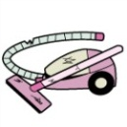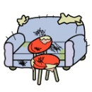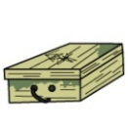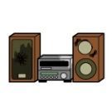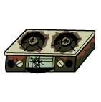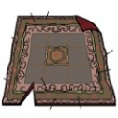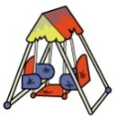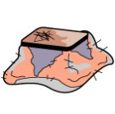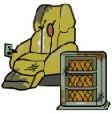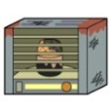  家電製品（中・大型）  こたつ  ストーブ  子供用遊具  カーペット  ガステーブル  オーディオ機器  衣装箱  いす・ソファー  掃除機  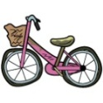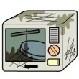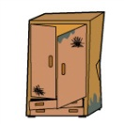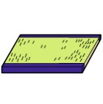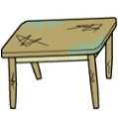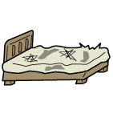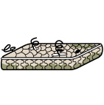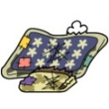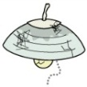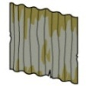  トタン板  照明器具  ふとん  スプリングマット  ベッド  机・テーブル  たたみ  タンス等家具  電子レンジ  自転車
 |  |  | 注意すること | ●一斗缶（24cm×24cm×35cm）より大きいものは「粗大ごみ」になります
★古紙類・古布類は、集団（廃品）回収や青空リサイクルプラザなどに出してください ★収集日の枠内には、町内の収集日を記入してください
市が収集しないもの | 事業所から出るごみ  商店・飲食店・事務所・工場等から出る事業系ごみは収集しません。直接持込みするか許可業者に依頼してください。 | 市で引き取れないもの | 建設廃材、農機具・農業用資材など産業廃棄物  建設廃材は産業廃棄物業者へ、農機具・農業用資材は販売店・JAへご相談ください | 廃家電製品４品目  テレビ、エアコン、洗濯機・衣類乾燥機、冷蔵庫・冷凍庫は、販売店に引き取ってもらってください。 | パソコン  リサイクルが義務付けられています。小型家電リサイクル（無料回収ボックス）の対象にもなります。
 | 一時多量ごみ・引越しごみ  一度に多量に出たごみはごみステーションで収集できません。分別をして直接持込みするか許可業者に依頼してください。 |  | 処理できないごみ 取扱店へご相談ください。  ガソリン・灯油・シンナー類・廃油・塗料  農機具、農業用ビニール・苗箱等の農業用資材  ピアノ  農薬・劇薬  消火器  仏壇  自動車・自動車部品、オートバイ、  タイヤ、ホイール、バッテリー
お問い合わせ先 津山市環境事業課 ☎22-8255 加茂支所市民生活課 ☎32-7031 阿波出張所地域振興課 ☎32-7042
勝北支所市民生活課 ☎32-7021 久米支所市民生活課 ☎32-7012

